2017 - 2018 EĞİTİM – ÖĞRETİM YILI 6. SINIF FEN BİLİMLERİ DERS PLÂNI
I.BÖLÜM
Dersin Adı: | Fen Bilimleri | 18. Hafta (15 – 19 Ocak 2018)
Sınıf: | 6.Sınıf
Ünite No-Adı: | 4. Ünite: Işık ve Ses
Konu: | Işığın Yansıması
Önerilen Ders Saati: | 4 Saat
II.BÖLÜM
Öğrenci Kazanımları/Hedef ve Davranışlar: | 6.4.1.1. Işığın düzgün ve pürüzlü yüzeylerdeki yansımalarını gözlemler ve ışınlar çizerek gösterir.  6.4.1.2. Işığın yansımasında gelen ışın, yansıyan ışın ve yüzeyin normali arasındaki ilişkiyi açıklar.
Ünite Kavramları ve Sembolleri: | Düzgün yansıma  Dağınık yansıma  Gelen ışın  Yansıyan ışın  Yüzeyin normali
Uygulanacak Yöntem ve Teknikler: | Anlatım, Soru Cevap, Rol Yapma, Grup Çalışması
Kullanılacak Araç – Gereçler: | Işığın düzgün ve pürüzlü yüzeylerde yansımasını gözlemleme etkinliği için;  - El feneri, Siyah karton, Alüminyum folyo, makas, bant  Gelen ışın, yansıyan ışın ve normal arasındaki ilişkiyi açıklama etkinliği için;  - Kareli kâğıt, lazer ışık kaynağı, düzlem ayna, açı ölçer, kalem, oyun hamuru, cetvel
Açıklamalar:
Yapılacak Etkinlikler: | Işığın düzgün ve pürüzlü yüzeylerde yansımasını gözlemleme (D.K. Sayfa: 129)  Gelen ışın, yansıyan ışın ve normal arasındaki ilişkiyi açıklama (D.K. Sayfa: 132)
Özet: | 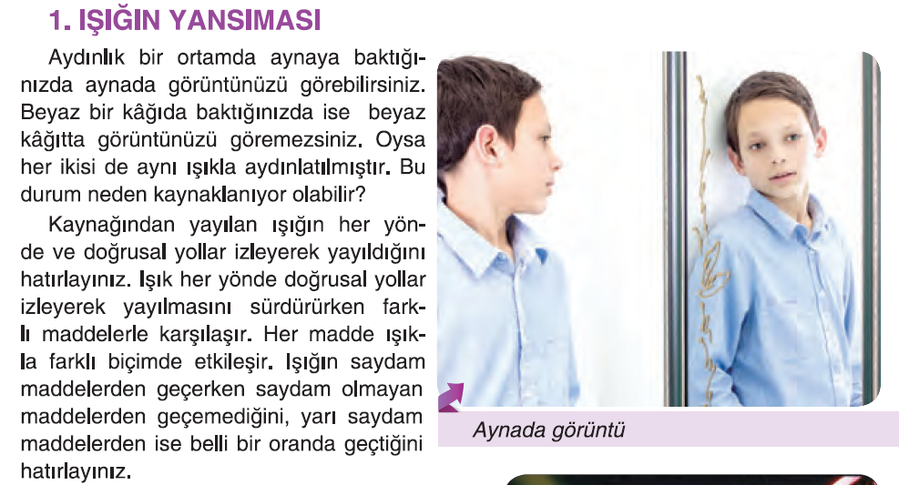  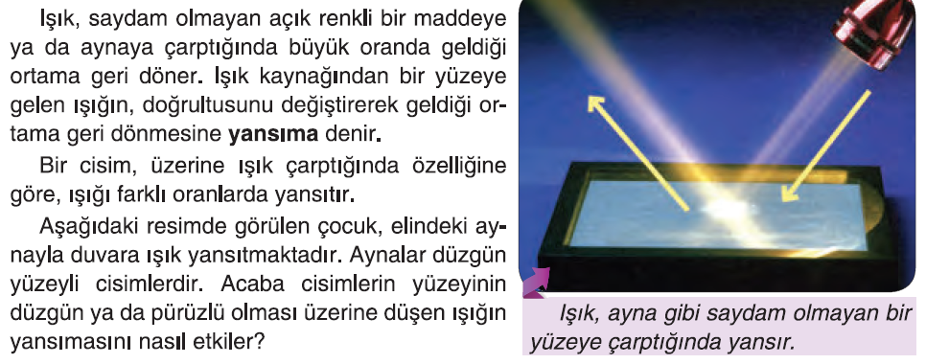  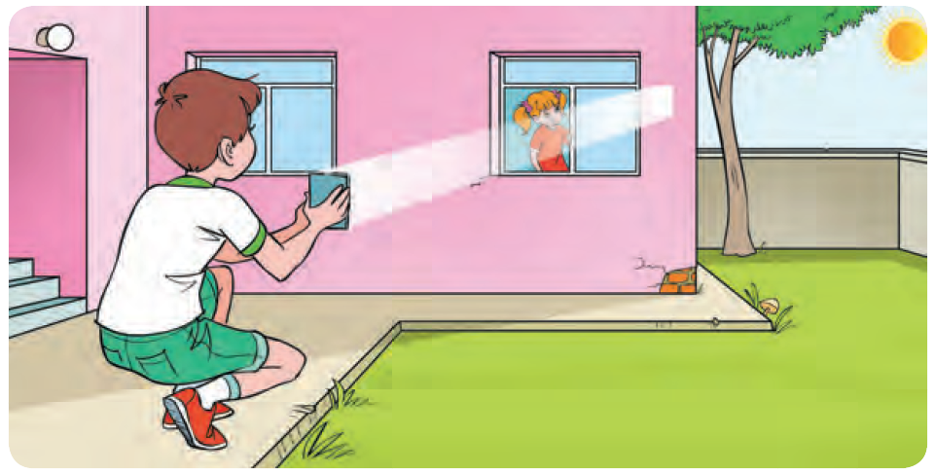  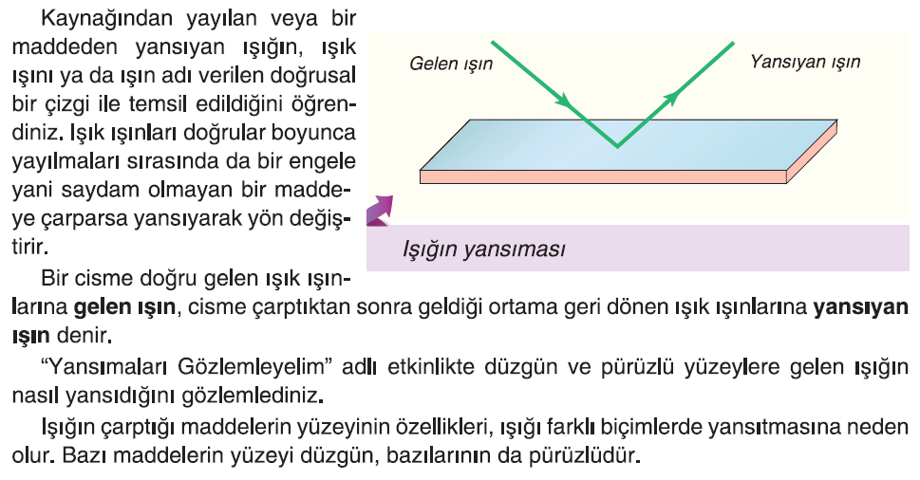  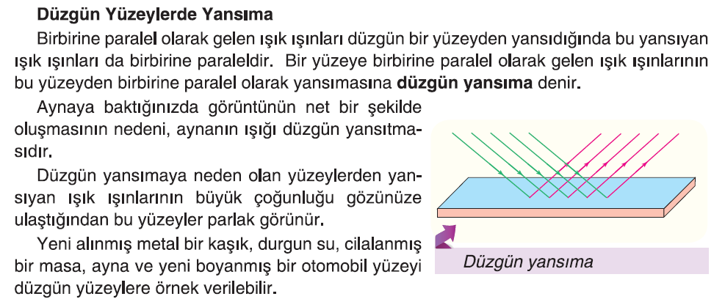  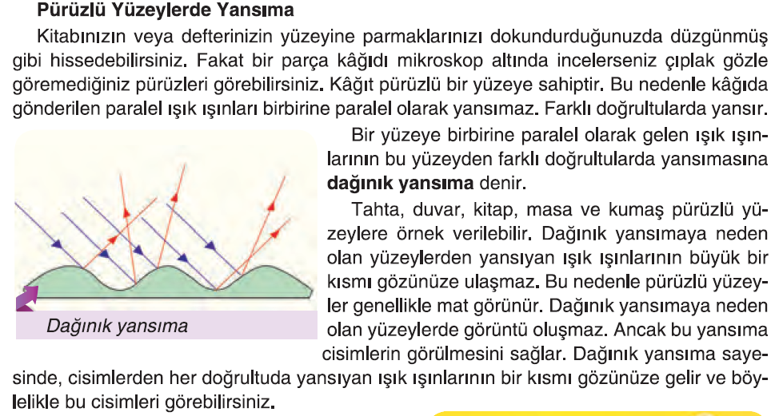  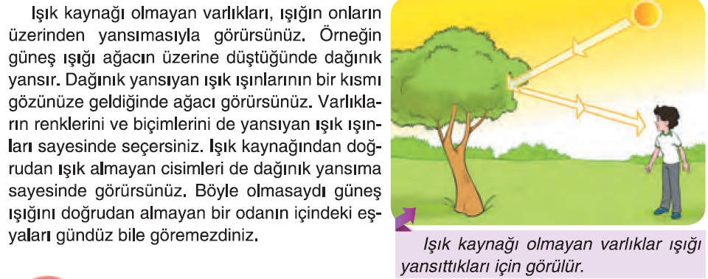  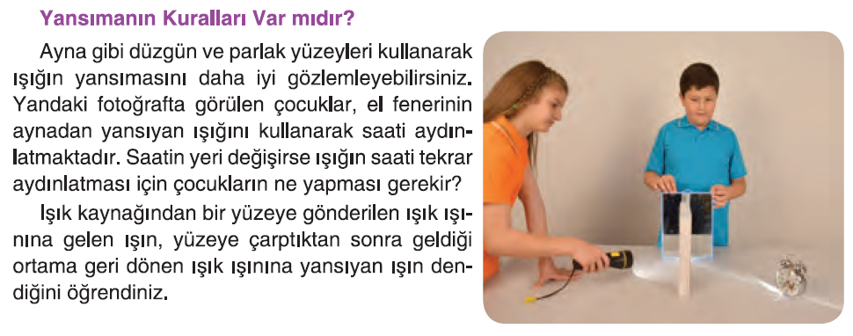  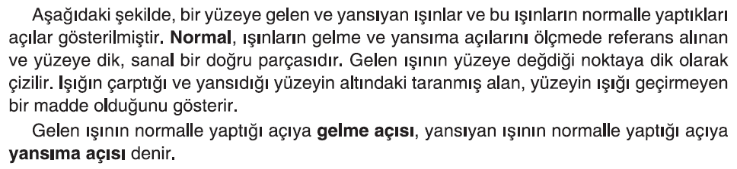  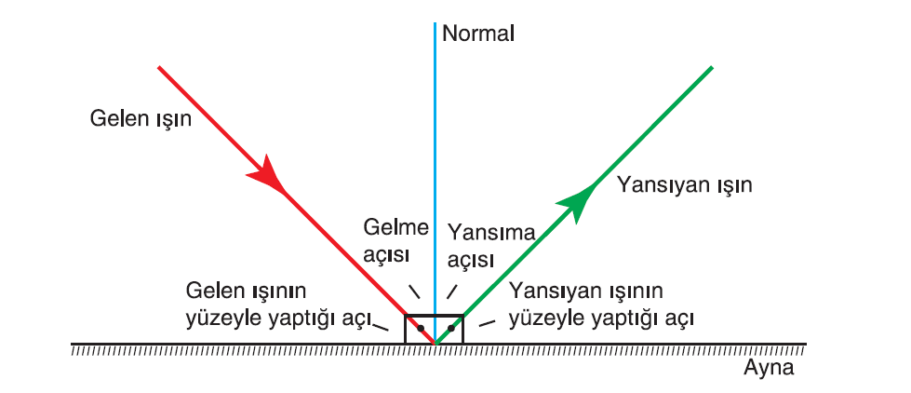  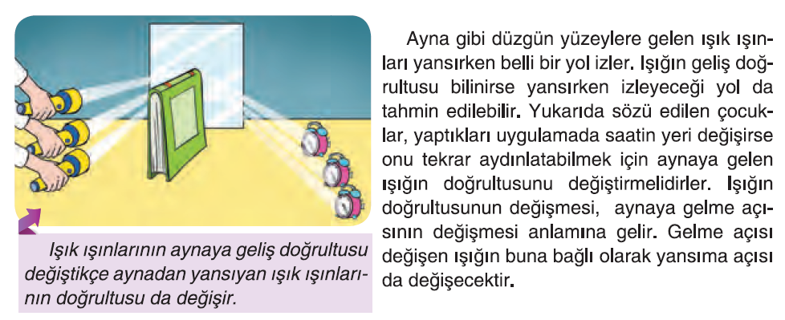  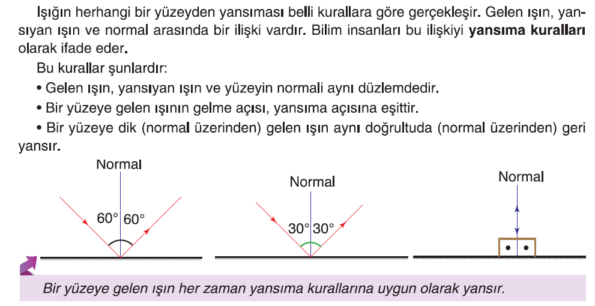  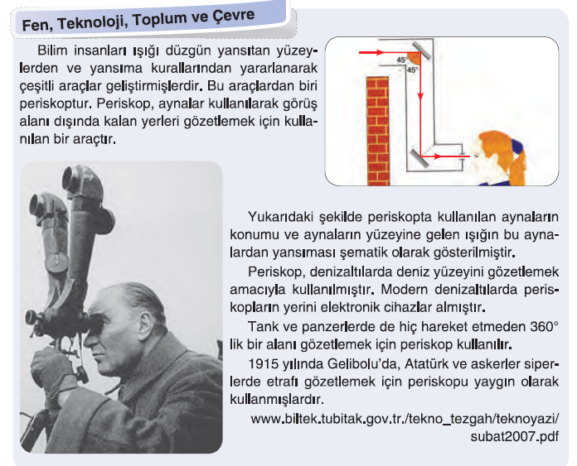
III.BÖLÜM
Ölçme ve Değerlendirme: | Hazırbulunuşluk testleri, gözlem, görüşme formları, yetenek testleri, İzleme / ünite testleri, uygulama etkinlikleri, otantik görevler, dereceli puanlama anahtarı, açık uçlu sorular, yapılandırılmış grid, tanılayıcı dallanmış ağaç, kelime ilişkilendirme, öz ve akran değerlendirme, grup değerlendirme, projeler, gözlem formları vb. tekniklerinde uygun olanları.  - Ders kitabı 134-135-136. Sayfalardaki “Öğrendiklerimizi Değerlendirelim” çalışmaları yaptırılır.
IV.BÖLÜM
Dersin Diğer Derslerle İlişkisi:
V.BÖLÜM
Planın Uygulanmasıyla İlgili Diğer Açıklamalar:

………………………………….. Uygundur
Fen Bilimleri Öğretmeni ………………………………………
Okul Müdürü

www.FenEhli.com

